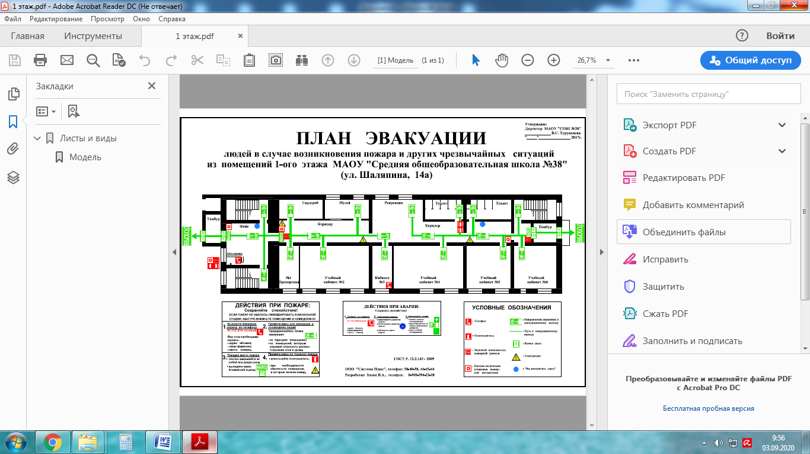
ВХОД №1
ВХОД №2
ВХОД №1
ВХОД №1

